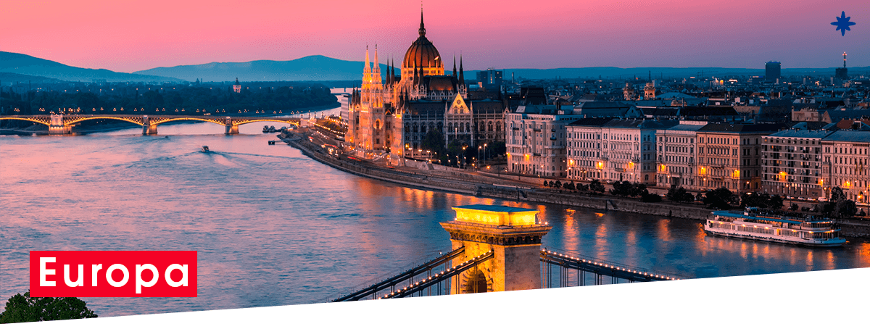

|  |  |  |  |
| --- | --- | --- | --- |
|  | */*  **1 días / noches** | |  |
| $US**0** |
| **Por Persona en Habitación Doble** |  |
|  | |
| ***Programa*** *Incluye* | |

*Tarifas del* ***Programa***

|  |  |  |  |  |
| --- | --- | --- | --- | --- |
| **DESDE** | **HASTA** | **SGL+** | **DBL** | **TPL** |

***Hoteles***

*Se informarán con anticipación a la salida.*

*Itinerario del* ***Programa***

Programa comienza los días sábados.

**Día 1: PARIS**

Llegada a París y traslado al aeropuerto. Resto del día libre. Al final de la tarde, se reunirá con su guia acompañante en la recepción del hotel. Si lo desea podrá realizar un Tour opcional de Paris Iluminado donde podremos confirmar por qué está considerada por muchos la ciudad más bella del mundo. Conoceremos algunos de sus lugares emblemáticos: la Isla de la Cite, el lugar donde nació Paris, la Isla de San Luis, la animación nocturna de los Campos Elíseos, La Torre Eiffel, con su fascinante iluminación, las calle donde se encuentran los grandes de la moda, el rio Sena, etc. Alojamiento.

**Día 2: PARÍS - CHAMBORD - AMBOISE - CHENONCEAU - TOURS**

Desayuno. Salida hacia el Valle de Loira, una región maravillosa embellecida con más de 100 castillos construidos en los s. XIV al XVI especialmente durante la guerra de los 100 años contra los ingleses, cuando los nobles franceses se refugiaron en este territorio y que posteriormente se convirtió en una región frecuentada por nobles y banqueros como lugar de esparcimiento. En primer lugar pararemos en Chambord. Donde tendremos tiempo libre para admirar este espectacular edificio, supuestamente diseñado por Leonardo Da Vinci en el siglo XVI, por orden de Francisco I para ser utilizado como pabellón de caza y que se alza en el corazón de una zona forestal rodeada por 31 kms de muralla. Aunque su mobiliario fue expoliado durante la época revolucionaria, es el más espectacular de todos en su exterior. Continuación a la pintoresca población de Amboise a orillas del Loira. Visitaremos una típica bodega de vinos de la zona con una degustación al final del recorrido. Tiempo libre que puede aprovechar para conocer sus calles tradicionales o visitar su Castillo, antigua residencia del rey Francisco I y en cuya capilla se encuentran los restos de Leonardo da Vinci. Continuación hacia Chenonceau, donde nos dirigiremos al llamado, “Castillo de las Damas”, ya que fue querido, administrado y protegido por mujeres fuera de lo común, que han marcado la historia. Tras admirar su exterior, con un puente de cinco arcos que surge como una aparición sobre el rio Cher, conoceremos su interior, que posee una gran riqueza en sus colecciones como lo demuestra su mobiliario renacentista y el importante conjunto de tapices. Continuación a Tours. Tiempo libre para conocer el centro de la ciudad, con estrechas calles con casas de entramado de madera y la bellísima Plaza de Plumereau. Cena y alojamiento.

**Día 3: TOURS - VILLANDRY - ANGERS - VANNES**

Desayuno y salida Villandry para conocer sus jardines, que están considerados como unos de los más bonitos de Francia; los cuales se dividen en cuatro terrazas: una terraza superior que incluye el jardín del sol después una terraza con el jardín acuático, luego una terraza para el jardín ornamental o jardín de bordados, y por fin una terraza inferior con el huerto decorativo. Continuación hacia Angers, antigua capital de Anjou, que está clasificada como patrimonio de la UNESCO. Almuerzo y tiempo libre para conocer esta ciudad, situada a orillas del río Maine, que cuenta con un casco histórico medieval con la Catedral de San Mauricio, el Castillo del S. XIII, etc. Continuación hacia Vannes y tiempo libre para visitar su centro histórico con construcciones de madera de los S.XIV a XVII, la catedral de San Pedro, las murallas, la prefectura, el puerto, etc. Cena y alojamiento.

**Día 4: VANNES - CARNAC - CONCARNEAU - QUIMPER**

Desayuno. Salida hacia Carnac, donde haremos una parada fotográfica en los alineamientos prehistóricos con más de 6.000 años. Continuación a Concarneau, localidad costera en la que tendrá tiempo libre para que pueda callejear y sentir el sabor de las poblaciones marineras del “Finisterrae” francés. Nuestro siguiente destino será Quimper, cuyos orígenes se remontan a la época de la dominación romana, en que se construye una pequeña población en torno a un puerto que continuó con una importante actividad hasta mediados del siglo XX. Pero la ciudad realmente se desarrolla a partir de la Edad Media, en que se convierte en la capital del Condado de Cornuaille y sede episcopal, época en que, además de la construcción de la Catedral de San Corentin, se levantan sus murallas y se realiza el trazado de sus calles adoquinadas. Almuerzo y tiempo libre o excursión opcional a las localidades de Locronan y Pleyben. Regreso a Quimper. Cena y alojamiento.

**Día 5: QUIMPER - DINAN - MONT SAINT MICHEL - ST. MALO**

Desayuno. Salida hacia la fascinante villa medieval de Dinan bellísima población del norte de Bretaña, que conserva casi todos sus edificios medievales originales. Tiempo libre para realizar un paseo por las calles empedradas del casco antiguo con la Torre del Reloj, las murallas, el Palacio del Gobernador, el castillo etc. Salida hacia Saint Michel. Almuerzo y visita de la majestuosa abadía gótica del S.XII, construida sobre la roca del Arcángel y que ostenta, entre otros, el mérito de ser uno de los lugares más visitados de Francia. Su reforzada construcción en granito hizo que resistiera los ataques de vikingos e ingleses y a la Guerra de los 100 años. Los benedictinos fueron desterrados durante la Revolución Francesa y no regresaron hasta 1966. Hoy continúan viviendo, trabajando y orando en esta “Maravilla de Occidente”, construida en tan sólo 17 años e inscrita en el Patrimonio de la Humanidad por la UNESCO. Continuación a St. Maló, pintoresca ciudadela marítima amurallada que en otro tiempo fue notorio nido de corsarios. Resto del día libre para pasear por su pintoresco casco antiguo rodeado por sus murallas, disfrutar de la animación de sus callejuelas o disfrutar de una agradable velada en alguno de sus restaurantes degustando los deliciosos mariscos y ostras que se producen en la zona, mientras saborea un delicioso vino blanco francés bien fresco. Alojamiento.

**Día 6: SAINT MALO - PLAYAS DEL DESEMBARCO - PARÍS**

Desayuno. Salida hacia las playas que el 6 de junio de 1944 fueron testigo del desembarco aliado en Normandía que dio inicio a la “Operación Overlod” y a la consiguiente liberación de Francia durante la II Guerra Mundial. Visitaremos en primer lugar el Cementerio Américano de Normandía, donde se encuentran las tumbas de los más de 9.000 soldados norteamericanos caídos en la batalla. Nuestra siguiente parada será en Omaha Beach, la más famosa y más difícil de tomar de las cinco playas del día D. Este lugar ha sido inmortalizado en numerosas ocasiones en el cine, siendo uno de sus ejemplos la película “Salvad al soldado Ryan”. Tras el almuerzo y como resumen de tan interesante recorrido visitaremos el Museo del Desembarco de Arromanches. Continuación a París. Tiempo libre o si lo desea podrá realizar un inolvidable tour opcional de París Iluminado. Alojamiento

**Día 7: PARIS**

Desayuno. Visita panorámica: La Plaza de la Concordia, una de las más bellas del mundo, la Opera de Garnier, símbolo de la Francia de Napoleón III, los Campos Elíseos, el Arco de Triunfo, Barrio de Saint Germain, los Boulevares, los Inválidos, el Puente de Alejandro III, los jardines de Luxemburgo, etc. Tarde libre o visita opcionalmente al Museo del Louvre, antigua residencia real y hoy en día uno de los mayores museos del mundo, junto con el Hermitage de San Petersburgo, el Metropolitan de Nueva York o el Prado de Madrid, y donde se encuentra una maravillosa colección artística, que va desde las obras maestras de la antigüedad, como la Venus de Milo o la Victoria de Samotracia hasta la revolucionaria Pirámide de acero y cristal realizada por el arquitecto chino-estadounidense Ieo Ming Pei, que da acceso al museo y también conoceremos los Apartamentos de Napoleón. Por la noche, tendrá la oportunidad de conocer alguno de los espectáculos más simbólicos de París asistiendo opcionalmente al cabaret Le Lido o al Paradis Latin. Alojamiento.

**Día 8: PARIS**

Desayuno. Día libre o Podrá visitar opcionalmente el Palacio de Versalles, símbolo de la monarquía francesa en su esplendor. Descubriremos en nuestra visita guiada, además de sus maravillosos jardines, las salas más célebres del palacio como la famosa Galería de los Espejos, la capilla real, los aposentos privados, etc. En la tarde, realizaremos una visita opcional, en la que además de conocer alguno de los lugares más monumentales de la ciudad, podrá disfrutar de París desde otro punto de vista, realizando un bonito paseo en barco por el Sena en el que dejaremos a nuestro paso algunos de los lugares mas emblemáticos de la capital francesa. Alojamiento.

**Día 9: PARIS**

Desayuno. Tiempo libre hasta la hora que se indique de traslado al aeropuerto para tomar el vuelo a su ciudad de destino. Fin de nuestros servicios.

*Condiciones del* ***Programa***

*Datos del* ***Contacto***

* +56/2 2993 4200
* Santa Magdalena 75 Of 612, Providencia - Chile

## [www.caribbeanchile.cl](http://www.caribbeanchile.cl)

### <https://www.facebook.com/CaribbeanChileCL>

#### <https://www.instagram.com/CaribbeanChileCL>